Удмуртские
подвижные игры

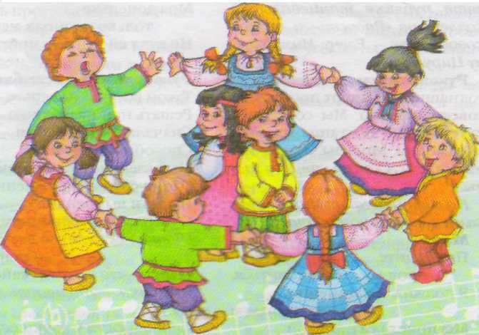

Литература:
«Детские народные подвижные игры» А.В.Кенеман, Т.И.Осокина

Догонялки (Тябыкен)
Играющие дети стоят в кругу. Один из них произносит считалку:
Пять бород, шесть бород,
Седьмой – дед с бородой.
Тот, кто выходит, догоняет игроков, которые разбегаются в разные стороны. Коснувшись рукой одного из игроков, ловишка говорит слово «тябык». Пойманный ребенок выходит из игры.
Правила игры: Когда осалены 3-4 игрока, все снова собираются в круг и считалкой выбирают нового водящего.
Охота на лося (Лосьёсты кутон)
Играющие делятся на две команды. Все становятся за чертой, проведенной на расстоянии 1,5 м от лосиных рогов (их количество соответствует числу участников в команде). В руках у каждого игрока аркан. Все стараются заарканить лося (набросить аркан на рога). Выигрывают те охотники, кто поймал больше лосей, т.е. большее число раз набросил аркан.
Правила игры: Начинать игру следует по указанию ведущего поочередно в обеих командах. Прежде чем проводить игру, следует научиться определенному способу набрасывания аркана. Счет вести до 10 очков.
Игра с платочком (Кышетэн шудон)
Играющие встают в круг парами, друг за другом. Выбирают двух ведущих, одному из них дают платочек. По сигналу ведущий с платочком убегает, а второй ведущий догоняет его. Игра проходит за кругом. Ведущий с платочком может передать платочек любому играющему ребенку, стоящему в паре, и встать на его место. Таким образом, ведущий с платочком меняется. Ведущий становится без пары, догоняет ведущего с платочком.
Правила игры: Играющий убегает только тогда, когда получит платочек. Когда ведущий с платочком пойман вторым ведущим, то второму ведущему дается платочек, а следующий ведущий выбирается из числа детей, стоящих парами. Игра начинается по сигналу.
Водяной (Ву мурт)
Очерчивают круг – это пруд или озеро, река. Выбирается ведущий – водяной. Играющие бегают вокруг озера и повторяют слова: «Водяного нет, а людей-то много». Водяной бегает по кругу (озеру) и ловит играющих детей, которые подходят близко к берегу (линии круга). Пойманные дети остаются в кругу. Игра продолжается до тех пор, пока не будет поймано большинство игроков.
Правила игры: Водяной ловит, не выходя за линию круга. Ловишками становятся и те, кого поймали. Они помогают водяному.

Серый зайка (Пурысь кечпи)
На площадке чертится квадрат (6*6м) – это забор. У одной из сторон забора сидит зайка. Собаки (10 игроков) располагаются полукругом в 3-5 м у противоположной стороны забора. Участвующие в игре дети говорят: «Зацчонок, зайчонок, почему в огород заходил? Почему мою капусту ел?» На последние слова зайка делает прыжок от забора и старается убежать. Собаки ловят его, окружая сцепленными руками.
Правила игры: Заяц считается пойманным при полном смыкании круга. Выбегать из-под рук при сомкнутом круге заяц не имеет права.

